ZUKUNFTSORIENTIERTER AUSTAUSCH ZWISCHEN WIRTSCHAFT UND POLITIK

Dr. Albrecht Schütte, MdL, besucht Weltmarktführer LAUDA

Lauda-Königshofen, 29. Juli 2022 – Am Hauptsitz der LAUDA DR. R. WOBSER GMBH & CO. KG ein reger Austausch zwischen Politik und Wirtschaft statt. Auf Einladung von Marco Hess, CDU-Fraktionsvorsitzender im Stadtrat in Lauda-Königshofen und Vorsitzender der örtlichen Jungen Union, besuchten Dr. Albrecht Schütte, MdL Baden-Württemberg und Vorsitzender des Arbeitskreises Wissenschaft, Forschung und Kunst, zusammen mit dem Wahlkreisabgeordnete und Vizepräsidenten des Landtags, Prof. Dr. Wolfgang Reinhart, und Landrat Christoph Schauder den Weltmarktführer LAUDA.

Nach der Begrüßung durch den Geschäftsführenden Gesellschafter von LAUDA, Dr. Gunther Wobser, äußerte sich Marco Hess zu den Beweggründen der Einladung von Herrn Dr. Albrecht Schütte zum Weltmarktführer: »Hier wird vor Ort konkret gelebt, wie man innovativ, digital, modern und zukunftsorientiert arbeitet - und das mit einem ambitionierten Wachstumsprogramm für die nächsten Jahre. Wir als Stadt und Kommunalpolitiker dürfen dankbar sein, solch ein Unternehmen und solche Unternehmer vor Ort zu wissen«. Das Treffen wurde von drei Präsentationen eingeleitet, Dr. Gunther Wobser erläuterte das Strategieprojekt Drive250, welches das Unternehmen innerhalb der nächsten fünf Jahre durch ambitioniertes Wachstum und Neustrukturierung zukunftssicher aufstellen soll. Es folgte eine Vorstellung der new.degree GmbH, der Innovationstochter von LAUDA, durch den neuen Geschäftsführer Stefan Eiselein. Er fokussierte sich besonders auf das Thema Digitalisierung der Service-Schnittstelle, die mit Hilfe eines Förderantrages des Landes umgesetzt werden soll. Abschließend sprach Dr. Jürgen Dirscherl, Leiter des Bereichs Forschung & Entwicklung, unter anderem über die Problematik und Herausforderungen im Umgang mit Kältemitteln und welche Lösungsansätze LAUDA auf diesem Gebiet erarbeitet. Danach wurde eine lebhafte Diskussionsrunde eröffnet, der sich ein informativer Rundgang durch die Produktionsräume von LAUDA anschloss. Im Fokus standen dabei die Zukunftstechnologien, in denen LAUDA tätig ist, darunter E-Mobilität, Wasserstoff und Impfstoffproduktion. Aber auch digitale Lösungen und Innovationen, wie die digitale Plattform LAUDA.LIVE, durch die LAUDA Temperierlösungen zu vollständig vernetzten und intelligenten IoT-Geräten werden, und die dringend benötigte Digitalisierung der Service-Schnittstelle, deren Entwicklung maßgeblich durch Fördermittel des Landes vorangetrieben werden kann. »Der Schulterschluss zwischen Politik und Wirtschaft ist enorm wichtig, um Wachstum, Innovation und in unserem Fall vor allem auch digitale Transformation am eigenen Standort umsetzen zu können. Hierbei freue ich mich besonders über das Interesse von Stadt und Land und den offenen Austausch«, betont Dr. Gunther Wobser.

Förderprogramme des Landes Baden-Württemberg sollen vor allem mittelständischen Unternehmen und auch Existenzgründern helfen, durch Optionen zur zusätzlichen Kapitalgewinnung und Kosteneinsparung, Projekte schneller umzusetzen, die wiederum im Resultat der Region und dem Wirtschaftsstandort zugutekommen. Das diese Angebote zur Förderung hier vor Ort aufgegriffen werden und daraus Anträge resultieren, die wiederum zu neuen Impulsen und innovativen Neuerungen und Verbesserungen für Unternehmen führen, empfand auch Dr. Albrecht Schütte als besonders positiv: »Hier existiert ein toller, innovativer und moderner Führungsstil«, so Dr. Schütte am Ende seines Besuches. »Innovationen sind Dr. Gunther Wobser und dem Unternehmen schon immer ein Herzensanliegen gewesen«, betonte auch MdL Prof. Dr. Reinhart. Hier werde Zukunft aktiv gelebt und etwas dafür getan, dass Wohlstand, Arbeitsplätze und kluge Innovationen »Made in Baden-Württemberg« gesichert und ausgebaut werden. Reinhart lobte auch die exzellente Zusammenarbeit über all die Jahrzehnte der gemeinsamen Verbundenheit mit LAUDA und der Geschäftsführung.

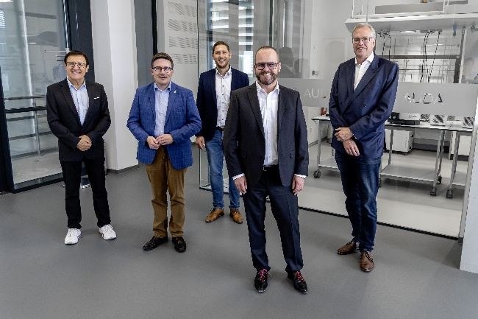 | 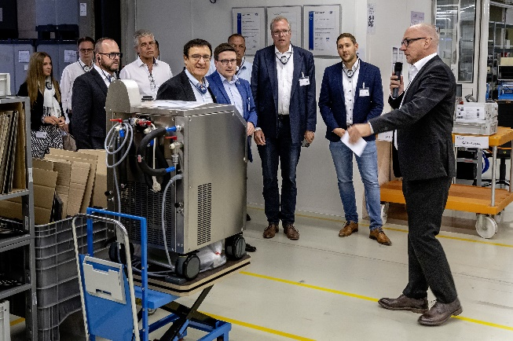
Bild 1: pic_LAUDA_Besuch MdL Schütte_Gruppenbild_web © LAUDA  Gruppenbild v.l.n.r.: MdL Prof. Dr. Wolfgang Reinhart / Landrat des Main-Tauber-Kreises Christoph Schauder / CDU-Fraktionsvorsitzender und Stadtrat Marco Hess / Geschäftsführender Gesellschafter von LAUDA, Dr. Gunther Wobser / MdL Baden-Württemberg Dr. Albrecht Schütte | Bild 2: pic_LAUDA_Besuch MdL Schütte_Betriebsführung_web © LAUDA  Betriebsführung durch Dr. Marc Stricker, COO von LAUDA

Wir sind LAUDA – Weltmarktführer für exakte Temperaturen. Unsere Temperiergeräte und -anlagen sind das Herz wichtiger Applikationen und leisten so einen Beitrag für eine bessere Zukunft. Als Komplettanbieter gewährleisten wir die optimale Temperatur in Forschung, Produktion und Qualitätskontrolle. Wir sind der zuverlässige Partner für Elektromobilität, Wasserstoff, Chemie, Pharma/Biotech, Halbleiter und Medizintechnik. Mit kompetenter Beratung und innovativen Lösungen begeistern wir unsere Kunden seit über 65 Jahren täglich neu – weltweit.

Pressekontakt
Für die Presse stellen wir sehr gerne aufbereitete Informationen über unser Unternehmen, die LAUDA FabrikGalerie und unsere Projekte im Bereich Innovationsförderung, Digitalisierung und Ideenmanagement zur Verfügung. Wir freuen uns auf einen offenen Austausch mit Ihnen – sprechen Sie uns an!

ROBERT HORN CLAUDIA HAEVERNICK
Unternehmenskommunikation Leiterin Unternehmenskommunikation
T + 49 (0) 9343 503-162 T + 49 (0) 9343 503-349
robert.horn@lauda.de claudia.haevernick@lauda.de

